 | Tiết 59 | Tiết 60 | Tiết 61
Ngày dạy: | Lớp 8a: | Lớp 8a: | Lớp 8a:

BÀI 17: LỰC ĐẨY ARCHIMEDES
Môn học: KHTN ( Phần Vật lý) - Lớp 8
I. Mục tiêu:
1. Về kiến thức:

2. Về năng lực:
2.1. Năng lực chung:
- Năng lực tự chủ và tự học: Tìm hiểu thông tin, đọc sách giáo khoa, quan sát tranh ảnh, để tìm hiểu vấn đề ảnh của vật tạo bởi gương phẳng. - Năng lực giao tiếp và hợp tác: Thảo luận nhóm để thiết kế thí nghiệm, thực hiện thí nghiệm, hợp tác giải quyết vấn đề để tìm hiểu về tính chất ảnh tạo bởi gương phẳng trong các trường hợp khác nhau, biết cách vẽ ảnh của một vật tạo bởi gương phẳng.
2.2. Năng lực khoa học tự nhiên :
- Năng lực nhận biết: Nhận biết được các đặc điểm của ảnh tạo bởi gương phẳng. Xác định được ảnh của một vật tạo bởi gương phẳng trong các trường hợp đặt vật. - Năng lực tìm hiểu: Dựa vào quan sát thí nghiệm, nêu được tính chất của ảnh tạo bởi gương phẳng, xác đinh được vùng nhìn thấy của gương phẳng.Từ đó có thể vẽ ảnh của một vật tạo bởi gương phẳng.
- Vận dụng kiến thức, kỹ năng đã học: Vận dụng được kiến thức tính chất của ảnh tạo bởi gương phẳng giải thích được các hiện tượng trong đời sống thực tiễn. 3. Về phẩm chất:
- Trung thực trong việc báo cáo kết quả thí nghiệm
- Chăm chỉ đọc tài liệu, chuẩn bị những nội dung của bài học.
- Nhân ái, trách nhiệm: Hợp tác giữa các thành
II. Thiết bị dạy học và học liệu
1. Chuẩn bị của giáo viên.
- Kế hoạch bài dạy. Giáo án điện tử.
- KHTN.L7.5.GP
- Máy tính, máy chiếu
- Phiếu học tập
2. Chuẩn bị của học sinh.
- Ôn tập cách vẽ tia phản xạ, vẽ ảnh tạo bởi gương phẳng.
- Ôn tập định luật phản xạ ánh sáng
III. Tiến trình dạy học
1. Hoạt động 1: Mở đầu
a. Mục tiêu: Tạo hứng thú cho HS trong học tập, tạo sự tò mò cần thiết của tiết học.
b. Nội dung: Giải thích được hiện tượng thực tế c. Sản phẩm: Các câu trả lời của HS d. Tổ chức thực hiện
HOẠT ĐỘNG CỦA GV - HS | DỰ KIẾN SẢN PHẨM
Bước 1: Chuyển giao nhiệm vụ học tập  GV đưa ra tình huống có vấn đề: Đặt viên bi sắt, ốc vít kim loại, nắp chai nhựa vào một cốc thủy tinh. Vì sao khi đổ nước vào cốc, có vật nổi lên, có vật lại không nổi lên?  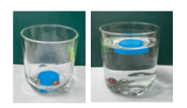  Bước 2: Thực hiện nhiệm vụ học tập  - HS cá nhân suy nghĩ trả lời cho tình huống trên  Bước 3: Báo cáo kết quả và thảo luận  - HS cá nhân trả lời, HS khác nhận xét, bổ sung  Bước 4: Đánh giá kết quả thực hiện nhiệm vụ  GV nhận xét, đánh giá và dẫn dắt vào bài học | Gợi ý trả lời cho câu hỏi của hoạt động khởi động:  Đặt viên bi sắt, ốc vít kim loại, nắp chai nhựa vào một cốc thủy tinh. Khi đổ nước vào cốc, có vật nổi lên, có vật lại không nổi lên do trọng lượng của chúng khác nhau.

2. Hoạt động 2: Hình thành kiến thức mới
Hoạt động 2.1: Tìm hiểu lực đẩy tác dụng lên vật đặt trong chất lỏng a. Mục tiêu: Biết được lực đẩy do chất lỏng tác dụng lên vật đặt trong nó gọi là lực đẩy Archimedes, Lực này tác dungjleen vật ngược chiều với trọng lực.
b. Nội dung:
- HS hoạt động cá nhân nghiên cứu thông tin SGK/73 đưa ra khái niệm và đặc điểm của lực đẩy archimedes.
- HS thảo luận nhóm bàn thực hiện trả lời các câu hỏi SGK/73
c. Sản phẩm: Kết quả câu trả lời các hoạt động của học sinh.
d. Tổ chức thực hiện:
HOẠT ĐỘNG CỦA GV - HS | DỰ KIẾN SẢN PHẨM
Bước 1: Chuyển giao nhiệm vụ học tập  GV yêu cầu:  - HS hoạt động cá nhân nghiên cứu thông tin SGK/73 đưa ra khái niệm và đặc điểm của lực đẩy archimedes.  - GV cho HS quan sát Hình 17.1; Hình 17.2 SGK/73  - HS thảo luận nhóm bàn thực hiện trả lời các câu hỏi SGK/73:  1, Hãy biểu diễn các lực tác dụng vào viên bi, ốc vít kim loại, miếng xốp khi chúng ở vị trí như trong Hình 17.2.  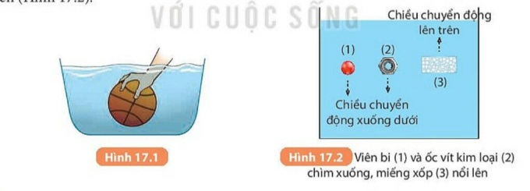  2, Hãy rút ra điều kiện để một vật chìm xuống hoặc nổi lên khi đặt trong chất lỏng.  3, Mô tả sự thay đổi lực đẩy của nước lên quả bóng trong Hình 17.1 từ khi bắt đầu nhấn quả bóng vào nước, đến khi quả bóng chìm hoàn toàn trong nước.  - GV cho HS quan sát Hình 17.3, đọc mục Em có biết để hiểu về cơ chế hoạt động của bong bóng cá giúp cho cá nổi lên hay chìm xuống.  Bước 2: Thực hiện nhiệm vụ học tập  - HS thực hiện nhiệm vụ học tập theo yêu cầu của GV  Bước 3: Báo cáo kết quả và thảo luận  - HS báo cáo kết quả thực hiện nhiệm vụ học tập.  - HS theo dõi, bổ sung  Bước 4: Đánh giá kết quả thực hiện nhiệm vụ  - HS nhận xét, đánh giá. - GV nhận xét, đánh giá, chốt kiến thức | I. Lực đẩy tác dụng lên vật đặt trong chất lỏng  - Mọi vật đều chịu tác dụng của trọng lực.  - Lực đẩy do chất lỏng tác dụng lên vật đặt trong nó được gọi là lực đẩy Archimedes.  - Lực đẩy Archimedes tác dụng lên mọi vật đặt trong lòng chất lỏng.  - Lực đẩy Archimedes tác dụng lên vật theo hướng thẳng đứng từ dưới lên.  Gợi ý trả lời cho câu hỏi của hoạt động nhóm:  1, Ta biểu diễn các lực tác dụng vào viên bi, ốc vít kim loại, miếng xốp khi chúng ở vị trí như trong Hình 17.2.  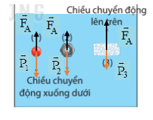  2, Điều kiện để một vật chìm xuống hoặc nổi lên khi đặt trong chất lỏng:  - Vật sẽ nổi lên mặt thoáng khi: P < F_{A}.  - Vật sẽ chìm xuống đáy bình khi: P > F_{A}.  3, Lực đẩy của nước tác dụng lên quả bóng sẽ tăng dần từ khi bắt đầu nhấn quả bóng vào nước đến khi quả bóng chìm hoàn toàn trong nước. Vì khi vừa nhấn quả bóng vào nước ta cảm nhận được lực đẩy của nước nhỏ và dễ dàng nhấn xuống nhưng khi nhúng chìm quả bóng xuống nước ta cần tác dụng một lực mạnh hơn, tay ta cảm nhận được lực đẩy của nước tác dụng lên quả bóng lớn hơn.  KL:  Điều kiện để một vật chìm xuống hoặc nổi lên khi đặt trong chất lỏng:  - Vật sẽ nổi lên mặt thoáng khi: P < F_{A}.  - Vật sẽ chìm xuống đáy bình khi: P > F_{A}

Hoạt động 2.2: Tìm hiểu thí nghiệm xác định độ lớn của lực đẩy Archimedes
a. Mục tiêu: Tiến hành được thành công thí nghiệm xác định độ lớn của lực đẩy Archimedes
b. Nội dung: HS tiến hành thí nghiệm và hoàn thành số liệu trong bảng 17.1 SGK/74 và rút ra được kết luận của thí nghiệm.
c. Sản phẩm: Kết quả hoạt động của học sinh.
d. Tổ chức thực hiện:
HOẠT ĐỘNG CỦA GV - HS | DỰ KIẾN SẢN PHẨM
Bước 1: Chuyển giao nhiệm vụ học tập  - GV yêu cầu: HS hoạt động nhóm tiến hành thí nghiệm theo các bước và hoàn thiện số liệu trong bảng 17.1 SGK/74.  Chuẩn bị:  - Một lực kế có giới hạn đo 2 N;  - Cân điện tử;  - Quả nặng bằng nhựa 130 g;  - Bình tràn; ống đong; giá thí nghiệm.  Tiến hành thí nghiệm:  - Treo quả nặng vào lực kế được móc trên giá thí nghiệm. Số chỉ của lực kế là P.  - Nhúng quả nặng vào bình tràn đựng đầy nước (Hình 17.4).  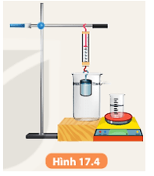  - Khi nước từ bình tràn chảy ra ống đong đạt giá trị 20 cm³, đọc giá trị F₁ trên lực kế.  - Ghi giá trị lực đẩy Archimedes có độ lớn  P - F₁ vào vở theo mẫu Bảng 17.1.  - Dùng cân điện tử đo khối lượng nước từ bình tràn chảy ra ống đong và tính trọng lượng của lượng nước đó, ghi vào vở theo mẫu Bảng 17.1.  - Tiếp tục nhúng quả nặng chìm xuống khi nước trong bình tràn chảy ra lần lượt là 40 cm³, 60 cm³, 80 cm³, xác định độ lớn lực đẩy Archimedes và trọng lượng của lượng nước tràn ra tương ứng. Ghi vào vở theo mẫu Bảng 17.1.  - Thay nước bằng nước muối đặc và lặp lại thí nghiệm.  - So sánh trọng lượng của lượng chất lỏng tràn ra với lực đẩy Archimedes tương ứng.  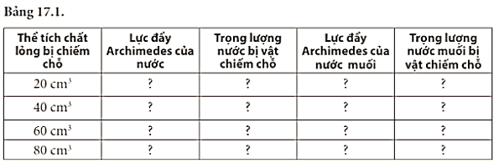  - Từ bảng số liệu ta có thể rút ra được kết luận gì về độ lớn lực đẩy Archimedes.  Bước 2: Thực hiện nhiệm vụ học tập  - HS thực hiện nhiệm vụ học tập theo yêu cầu của GV  Bước 3: Báo cáo kết quả và thảo luận  - HS báo cáo kết quả thực hiện nhiệm vụ học tập.  - HS theo dõi, bổ sung.  - HS rút ra kết luận sau khi tiến hành thí nghiệm.  Bước 4: Đánh giá kết quả thực hiện nhiệm vụ  - HS nhận xét, đánh giá.  - GV nhận xét, đánh giá, chốt kiến thức | II. Độ lớn của lực đẩy Archimedes  1. Thí nghiệm:  * Chuẩn bị: SGK/74  * Tiến hành: SGK/74  Gợi ý trả lời cho câu hỏi của hoạt động thí nghiệm:  Giả sử ta thu được kết quả thí nghiệm như trong bảng sau:  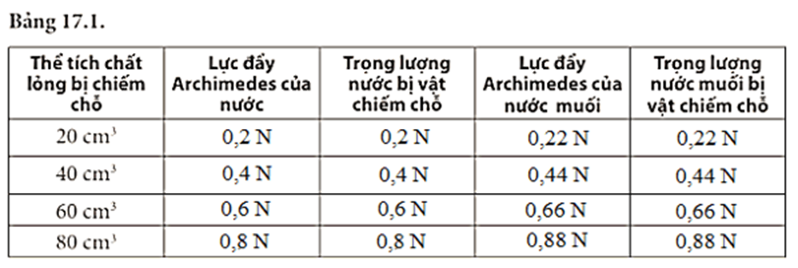  - Trọng lượng của lượng chất lỏng tràn ra bằng với độ lớn lực đẩy Archimedes tương ứng.  Kết luận: Độ lớn lực đẩy Archimedes bằng với trọng lượng nước bị vật chiếm chỗ.

Hoạt động 2.3: Tìm hiểu định luật Archimedes
a. Mục tiêu:
- Nắm được dội dung của định luật Archimedes.
- Đưa ra được công thức tính lực đẩy Archimedes.
b. Nội dung:
- HS hoạt động cá nhân nghiên cứu SGK phát biểu nội dung của định luật Archimedes và đưa ra công thức tính lực đẩy Archimedes.
- HS hoạt động nhóm theo bàn trả lời các câu hỏi.
c. Sản phẩm: Kết quả câu trả lời của học sinh.
d. Tổ chức thực hiện:
HOẠT ĐỘNG CỦA GV - HS | DỰ KIẾN SẢN PHẨM
Bước 1: Chuyển giao nhiệm vụ học tập  GV yêu cầu:  - HS hoạt động cá nhân nghiên cứu thông tin SGK/75 đưa ra:  + Nội dung định luật Archimedes.  + Viết công thức tính lực đẩy Archimedes và giải thích các đại lượng trong công thức.  - HS hoạt động nhóm theo bàn trả lời các câu hỏi:  1, Thả một viên đất nặn hình tròn nặng khoảng 100 g vào cốc nước, viên đất nặn sẽ chìm xuống đáy. Hãy tạo hình viên đất nặn này thành một vật có thể nổi được trên mặt nước. Vận dụng công thức định luật Archimedes, hãy giải thích vì sao cùng một viên đất nặn với hình dạng khác nhau lại có thể lúc thì chìm, lúc thì nổi.  2, Giải thích vì sao trong thí nghiệm mở đầu, nắp chai nhựa lại nổi lên còn viên bi, ốc vít kim loại vẫn nằm ở đáy cốc.  3, Hãy so sánh trọng lượng riêng của vật và trọng lượng riêng của nước khi vật chìm, vật nổi.  Bước 2: Thực hiện nhiệm vụ học tập  - HS thực hiện nhiệm vụ học tập theo yêu cầu của GV  Bước 3: Báo cáo kết quả và thảo luận  - HS báo cáo kết quả thực hiện nhiệm vụ học tập.  - HS theo dõi, bổ sung.  - HS rút ra kết luận sau khi tiến hành thí nghiệm.  Bước 4: Đánh giá kết quả thực hiện nhiệm vụ  - HS nhận xét, đánh giá.  - GV nhận xét, đánh giá, chốt kiến thức  - GV cho HS hệ thống lại các nội dung chính của bài thông qua mục Em đã học. | III. Dựng ảnh của vật qua gương phẳng  * Định luật Archimedes:  - Một vật đặt trong chất lỏng chịu tác dụng một lực đẩy hướng thẳng đứng từ dưới lên trên có độ lớn tính bằng công thức: F_{A} = d.V.  - Trong đó, d là trọng lượng riêng của chất lỏng có đơn vị là N/m³, V là thể tích phần chất lỏng bị vật chiếm chỗ.  Gợi ý trả lời cho câu hỏi của hoạt động nhóm:  1, Từ viên đất nặn các em nặn thành một chiếc thuyền, hình các con vật, hình các loại quả, … Khi tạo hình xong thả xuống mặt nước ta thấy với hình dạng khác nhau lại có thể lúc thì chìm, lúc thì nổi là do mỗi hình dạng khác nhau thì phần chìm xuống nước sẽ khác nhau, dẫn tới lực đẩy Archimedes tác dụng lên mỗi hình dạng sẽ khác nhau. Khi lực đẩy Archimedes lớn hơn trọng lượng của vật thì sẽ làm cho vật nổi lên và ngược lại khi lực đẩy Archimedes nhỏ hơn trọng lượng của vật thì sẽ làm cho vật chìm xuống.  2, Giải thích thí nghiệm mở đầu:  - Nắp chai nhựa nổi lên vì trọng lượng của nó nhỏ hơn độ lớn lực đẩy Archimedes tác dụng lên nó.  - Viên bi, ốc vít kim loại chìm xuống đáy cốc là do trọng lượng của nó lớn hơn độ lớn lực đẩy Archimedes tác dụng lên nó.  3, Khi một vật nhúng ngập vào trong chất lỏng thì:  - Trọng lượng của vật được tính bằng: P = d_{v}.V (trong đó d_{v} là trọng lượng riêng của chất làm vật, V là thể tích của vật) và F_{A} = d_{l}.V (trong đó dl là trọng lượng riêng của chất lỏng).  - Vật sẽ chìm xuống khi P > F_{A}  ⇒ dv.V > d_{l}.V ⇒ dv > d_{l}.  - Vật sẽ nổi lên trên mặt chất lỏng khi P < F_{A}  ⇒ dv.V < d_{l}.V ⇒ dv < d_{l}.  KL:  Khi một vật nhúng ngập vào trong chất lỏng thì:  - Vật sẽ chìm xuống khi P > F_{A}  ⇒ dv.V > d_{l}.V ⇒ dv > d_{l}.  - Vật sẽ nổi lên trên mặt chất lỏng khi P < F_{A}  ⇒ dv.V < d_{l}.V ⇒ dv < d_{l}.

3. Hoạt động 3: Luyện tập a. Mục tiêu: Dùng các kiến thức vật lí để luyện tập củng cố nội dung bài học. b.Nội dung: Hệ thống bài tập trắc nghiệm của giáo viên trong phần Phụ lục c.Sản phẩm: Học sinh hoàn thiện 10 câu hỏi trắc nghiệm d. Tổ chức thực hiện:
HOẠT ĐỘNG CỦA GV - HS | DỰ KIẾN SẢN PHẨM
Bước 1: Chuyển giao nhiệm vụ học tập
GV yêu cầu HS làm việc theo nhóm trả lời vào phiếu học tập cho các nhóm Bước 2: Thực hiện nhiệm vụ học tập
Thảo luận nhóm. Trả lời BT trắc nghiệm Bước 3: Báo cáo kết quả và thảo luận

Đại diện các nhóm HS báo cáo kết quả hoạt động. Trả lời câu hỏi trắc nghiệm trong phiếu học tập. Bước 4: Đánh giá kết quả thực hiện nhiệm vụ

- Học sinh nhận xét, bổ sung, đánh giá. - Giáo viên nhận xét, đánh giá chung các nhóm.

4. Hoạt động 4: Vận dụng a. Mục tiêu: HS vận dụng các kiến thức vừa học giải thích, tìm hiểu các hiện tượng trong thực tế cuộc sống. b. Nội dung: Thực hiện nội dung trong mục em có thể SGK/75
c. Sản phẩm: Kết quả câu trả lời của HS d. Tổ chức thực hiện:
HOẠT ĐỘNG CỦA GV - HS | DỰ KIẾN SẢN PHẨM
Bước 1: Chuyển giao nhiệm vụ học tập  - GV cho HS hoạt động cá nhân trả lời các câu hỏi hoạt động trong mục em có thể:  1. Ước tính được thể tích phần nước biển bị tàu chiếm chỗ khi biết trọng lượng riêng của nước biển, kích thước và khối lượng của con tàu.  2, Giải thích được tại sao con tàu rất nặng mà vẫn nổi được trên mặt nước.  Bước 2: Thực hiện nhiệm vụ học tập  Hoạt động cá nhân, vận dụng kiến thức đã học và hiểu biết của cá nhân để trả lời câu hỏi  Bước 3: Báo cáo kết quả và thảo luận  Cá nhân HS trả lời các câu hỏi, HS khác nhận xét, bổ sung Bước 4: Đánh giá kết quả thực hiện nhiệm vụ  Giáo viên nhận xét, đánh giá và chốt kiến thức | IV.Vận dụng  Gợi ý trả lời cho câu hỏi của hoạt động vận dụng:  1, Khi ta biết được các số liệu trọng lượng riêng của nước biển, kích thước và khối lượng của con tàu ta tính phần nước bị tàu chiếm chỗ theo công thức:  P = F_{A} ⇔ m.g = d_{l}.V  ⇒ V = m.g/d_{l}  2, Con tàu rất nặng mà vẫn nổi được trên mặt nước vì trọng lượng riêng của nó nhỏ hơn trọng lượng riêng của nước.

Hướng dẫn HS tự học ở nhà
- Học thuộc nội dung kiến thức trong bài 17
- Làm bài tập trong SBT bài 17
- Đọc và tìm hiểu trước nội dung bài 18: Tác dụng làm quay của lực. Momen lực.

